Chi cục Thi hành án dân sự huyện Thạnh Phú
phối hợp tổ chức tiêu hũy vật chứng

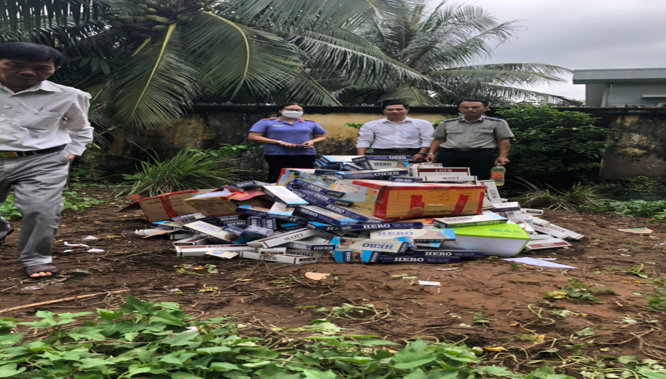
Căn cứ Bản án số 113/2022/HS-PT ngày 22 tháng 09 năm 2022 của Tòa án nhân dân tỉnh Bến Tre và được thi hành tại Quyết định thi hành án số 116/QĐ-CCTHADS ngày 18/10/2022 của Chi cục trưởng Chi cục Thi hành án dân sự huyện.
Vào lúc 14 giờ 30 phút, ngày 24/11/2022, Chi cục Thi hành án dân sự huyện Thạnh Phú phối hợp với Viện kiểm sát nhân dân huyện, Phòng Tài chính - Kế hoạch huyện tiến hành tiêu hủy tang vật, vật chứng theo bản án Tòa án tuyên gồm: 3.520 bao thuốc lá điếu nhập lậu (1.020 bao nhãn hiệu Jet; 730 bao nhãn hiệu Hero; 1.750 bao nhãn hiệu Scost và 20 bao nhãn hiệu 555).
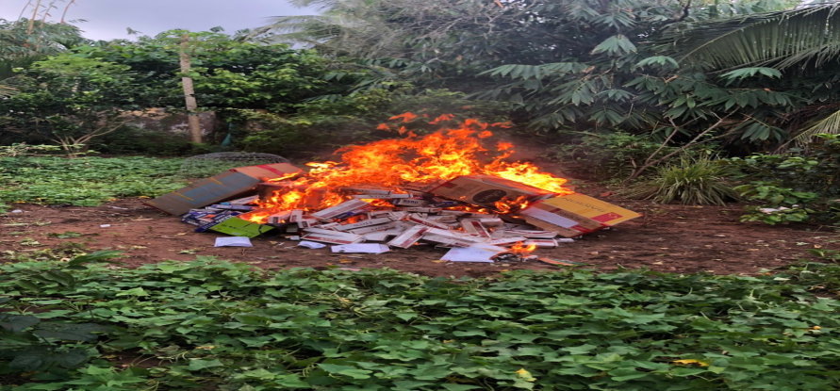
Tang vật, vật chứng được tiêu hủy bằng hình thức đốt cháy đúng quy định trước sự chứng kiến của các các ngành chức năng.
ĐẶNG VĂN CHUNG - Chi cục Thi hành án dân sự huyện Thạnh Phú

